1. 购物车的内边距哪里控制的？

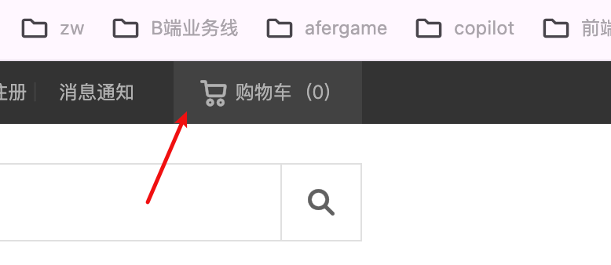

1. prettier自动格式化代码我的为什么不生效